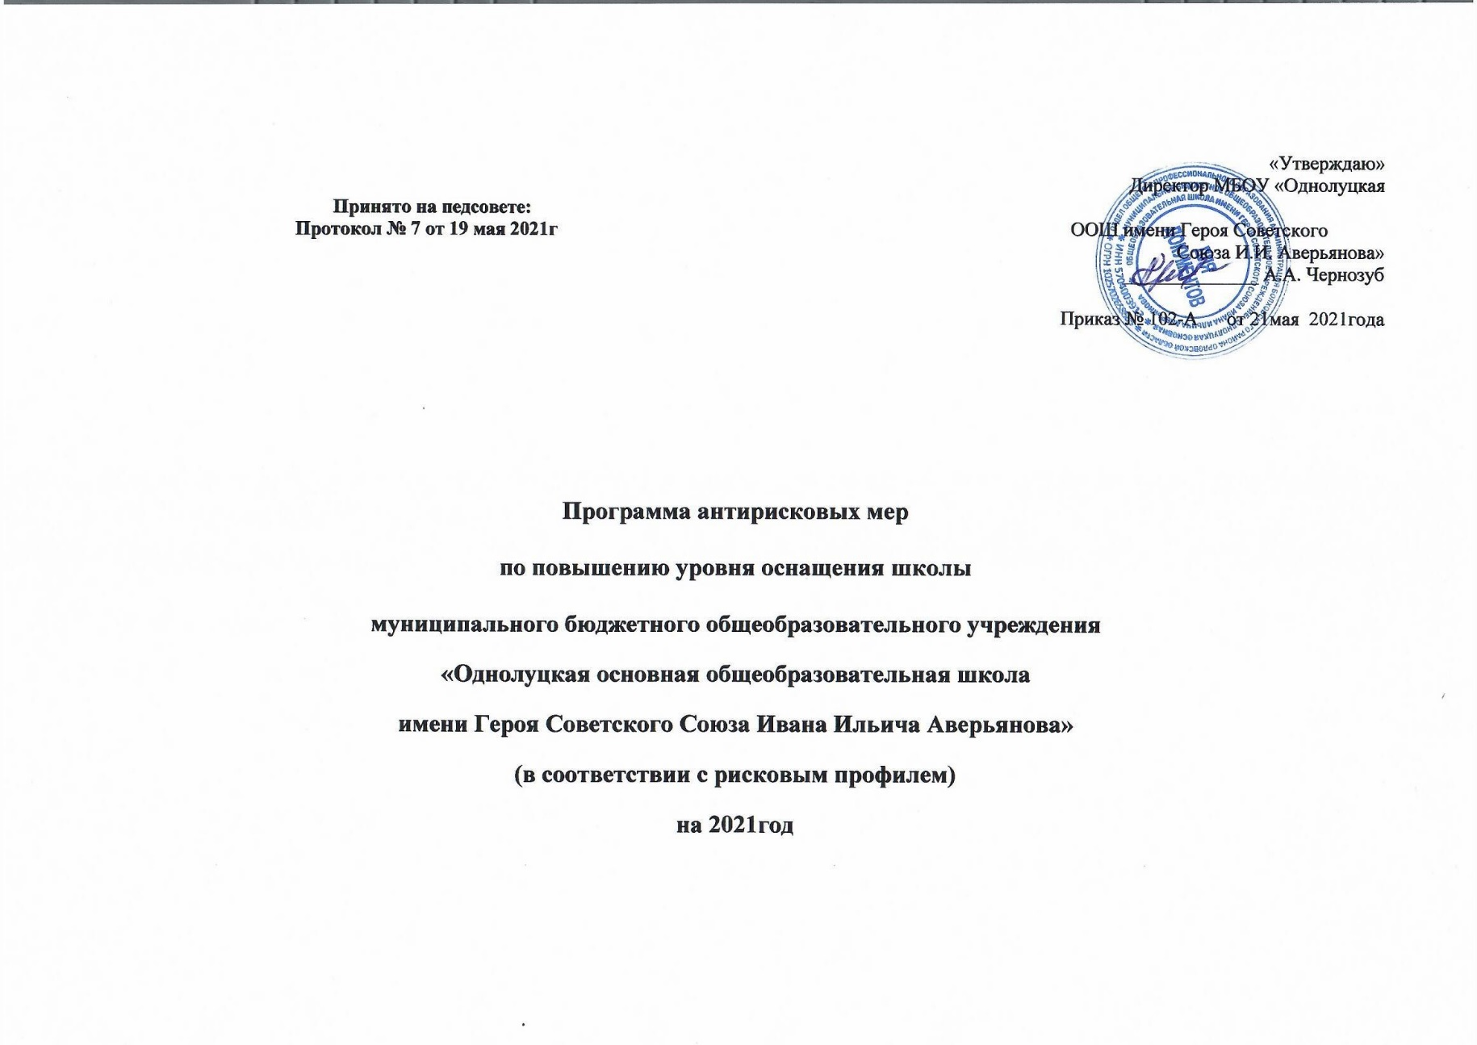

Направление «Низкий уровень оснащения школы»

- Наименование Программы антирисковых мер.
Программа «Повышение уровня оснащения школы»

- Цель и задачи реализации программы.

Цель: достижение образовательных результатов высокого качества, преодоление рисков и вызовов через определение актуальных форм риска и преобразование их в задачи – конкретные меры по разрешению рисков.
Задачи:
1.Участие в федеральном проекте «Современная школа» национального проекта «Образование»: создание на базе школы центра «Точка роста».
2.Использование ресурсов национального проекта:
- получение и использование цифрового оборудования;
- пополнение учебно – методического оборудования;
- улучшение качества интернет-соединения.
3) Ремонт и модернизация кабинетов в рамках национального проекта – создания «Точки роста» в ОУ.
4. Оснащение школьной библиотеки в соответствии с современными требованиями.

- Целевые показатели
Доля поступившего оборудования к количеству требуемого
-Приобретение компьютеров, цифрового оборудования.
-Заказ новых УМК по общеобразовательным предметам учебного плана;
учебных пособий в кабинеты химии, физики,.
-Оснащение школьной библиотеки печатными и электронными образовательными ресурсами.

- Методы сбора и обработки материалов.

1.Тестирование учащихся.
2.Социологические опросы родителей.
3.Анкетирование учащихся, учителей, родителей.
4.Собеседование с учащимися, с учителями, с родителями

- Сроки реализации программы

Реализация антирисковой программы «Повышение уровня оснащенности школы» МБОУ «Однолуцкая ООШ имени Героя Советского Союза И.И. Аверьянова» 2021год.

- Мероприятия по достижению цели и задач.

1. Косметический ремонт кабинетов.
2. Приобретение двух ноутбуков для кабинетов физики и химии, МФУ для кабинета физики.
3. Приобретение стандартного комплекта оборудования, расходных материалов, средств обучения для создания и обеспечения функционирования центра естественно-научной и технологической направленностей «Точка роста».
4. Приобретение дополнительного оборудования для кабинетов физики, биологии, химии:
- цифровая лаборатория по биологии; - цифровая лаборатория по химии;
- цифровая лаборатория по физике;
- микроскоп цифровой;
- набор ОГЭ по химии;

- Ожидаемый результат

Создание современной материально-технической базы, отвечающей требованиям качественной подготовки учащихся.

- Исполнители.

Антирисковой программы повышения учебной мотивации МБОУ «Однолуцкая ООШ имени Героя Советского Союза И.И. Аверьянова» являются администрация школы, учителя- предметники, классные руководители.

Приложение.

Дорожная карта реализации программы «Повышение уровня оснащенности школы».

№ п/п | Задача | Мероприятия, направленные на преодоление рисков | Сроки исполнения | Показатели реализации | Ответственные/участники | Участники
1 | .Участие в федеральном проекте «Современная школа» национального проекта «Образование»: создание на базе школы центра «Точка роста». | Участие в федеральном проекте «Современная школа» национального проекта «Образование»: создание на базе школы центра «Точка роста». | Апрель- август 2021г | создание на базе школы центра «Точка роста». | Директор/ педагоги школы | Администрация, учителя предметники: химии, биологии, физики, информатики.
2 | Использование ресурсов национального проекта:  - получение и использование цифрового оборудования;  - пополнение учебно – методического оборудования;  - улучшение качества интернет-соединения. | -получение и использование цифрового оборудования;  - пополнение учебно – методического оборудования;  - улучшение качества интернет-соединения. | Август 2021г | Акт о получении оборудования. | Директор/ педагоги школы | Администрация, учителя предметники: химии, биологии, физики, информатики.
3. | Использование ресурсов национального проекта:  - получение и использование цифрового оборудования;  - пополнение учебно – методического оборудования;  - улучшение качества интернет-соединения. | Ремонт, оборудование и модернизация кабинетов химии, физики, информатики, оснащение их демонстрационным и лабораторным оборудованием | Июнь-август | Акт приемки кабинетов и лабораторий | Директор/педагоги школы,  обслуживающий персонал | Завхоз, рабочий ОУ, рабочие отдела образования
4. | Ремонт и модернизация кабинетов в рамках национального проекта – создания «Точки роста» в ОУ. | Подключение школы к бесплатной платформе (ZOOM, МS TEAMS и др.) | В течение всего времени | Работа на образовательных платформах | Директор/Методист, учитель информатики | Педагогические работники
5. | Ремонт и модернизация кабинетов в рамках национального проекта – создания «Точки роста» в ОУ. | Взаимодействие, информирование регионального, муниципального координаторов о необходимости внешней помощи. | В течение всего времени | Письменные обращения | Директор/ педагоги школы | Директор школы, муниципальный координатор, куратор школы, педагоги.
6. | Ремонт и модернизация кабинетов в рамках национального проекта – создания «Точки роста» в ОУ. | Обеспечение возможностью доступа к информационным ресурсам Интернета, учебной и художественной литературе, коллекциям медиаресурсов на электронных носителях | август | Акт готовности библиотеки к новому учебному году | Директор школы/ педагоги школы,  обслуживающий персонал | Методист, учитель информатики, библиотекарь
7. | Оснащение школьной библиотеки в соответствии с современными требованиями. | Оснащение школьной библиотеки новыми учебными материалами (учебниками , учебно-методическими пособиями) | Апрель-август | Акт готовности библиотеки к новому учебному году | Директор/ педагоги школы, | Директор, библиотекарь
8. | Ремонт и модернизация кабинетов в рамках национального проекта – создания «Точки роста» в ОУ. | Оформление зоны отдыха для обучающихся в рекреации | Июнь-август | Акт готовности школы к новому учебному году | Директор школы/ педагоги школы,  обслуживающий персонал | Директор школы, завхоз.

